Proizvodnja šećera iz šećerne repe započinje prijemom šećerne repe, vaganjem i uzorkovanjem. Šećerna repa se u krug tvornice dovozi kamionima i traktorima.
Proces prerade šećerne repe može se podijeliti u 6 osnovnih koraka:
• Priprema šećerne repe za ekstrakciju
Priprema šećerne repe za proces proizvodnje šećera započinje izdvajanjem nečistoća ,kao što su lišće, zemlja, pijesak, kamenje, metalni predmeti i ostalo. Nakon pranja, oprana repa se transportira u bunker repe i u rezalice gdje se reže u rezance. Pravilno rezanje je jedna od ključnih točaka za dobru proizvodnju.
• Ekstrakcija šećera iz slatkih rezanaca repe
Repini rezanci nakon rezanja transportiraju se tračnim transporterom u uređaj za ekstrakciju. Rezanac se potom suši i peletira te se koristi kao stočna hrana. Difuzni sok odlazi na čišćenje.
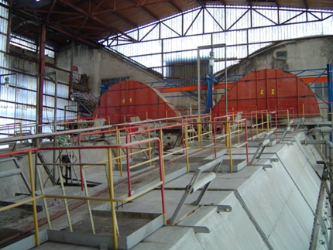 EKSTRAKTOR

• Čišćenje ekstrakcijskog soka
Difuzni sok dobiven ekstrakcijom sadrži u sebi mehaničke i kemijske nečistoće koje bi otežale dalju preradu. Samo čišćenje potrebno je prilagoditi kvaliteti sirovine. Čišćenje soka zasniva se na dodavanju vapnenog mlijeka te CO2 koji su produkti pečenja vapnenca i sagorijevanja koksa u vapnenoj peći. Filtracijom ovakvog soka izdvaja se veći dio nešećera i dobiva se čisti rijetki sok.
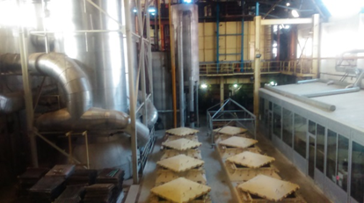 STANICA ČIŠĆENJA I UPARIVANJA

• Uparivanje rijetkog soka
Da bi se iz očišćenog soka dobila saharoza, potrebno je rijetki sok uparivanjem ugustiti. Zbog toplinske ekonomije, a i bolje kvalitete soka uparavanje se vrši u više stupnjevanoj uparnoj stanici . Uparvanjem rijetkog soka dobije se gusti sok.
• Kristalizacija saharoze
Kristalizacija saharoze iz šećernih sokova i sirupa vrši se u vakuum aparatima i to po troproduktnoj shemi kristalizacije. Uparivanjem standardnog sirupa u A-vakum aparatima dobiva se A-šećerovina iz koje se na centrifugama izdvaja kristalni konzumni šećer.
• Dorada kristalnog šećera
Bijeli kristal šećer dobiven centrifugiranjem A-šećerovine transportira se do bubnja za sušenje gdje se u struji toplog zraka suši. Hlađenje tako osušenog šećera vrši se u struji hladnog zraka u drugom dijelu bubnja za sušenje. Nakon hlađenja osušeni i ohlađeni šećer prelazi preko sustava sita te se sustavom traka i dizalica transportira u silos na skladištenje.

